Отчет
о проведении Декады русского языка в МАОУ «Киёвская СОШ»

С 05.04. по 13.04. в школе проходила декада русского языка. Основная цель предметной декады - повышение интереса учеников к предметам.
Задачи:
1.Создание условий для нравственного, интеллектуального и эмоционального самовыражения школьника.
2. Повышение интереса учащихся к учебной деятельности, к познанию действительности и самого себя, а также выработке самодисциплины и самоорганизации.
3. Помощь учителям и ученикам в раскрытии своего творческого потенциала.

Декада была насыщена мероприятиями с заданиями различной сложности:

- Лингвистический турнир «Утренний кофе» 10-11 классы
- КВН «Знатоки русского языка» 5-6 классы
- Интерактивная игра «Грамота – второй язык» 8 класс
- Дистанционная олимпиада по русскому языку.5-11
- Выпуск тематических газет 5-11
- Ребусы, кроссворды, задания. 5-11

В первый день ребята приняли участие в оформлении стенда к неделе русского языка, подобрали ребусы и кроссворды, которые были размещены на стенде.

В ходе проведения предметной декады была реализована одна из задач внеклассной работы по предмету: развитие любознательности, творческих способностей, привитие интереса к русскому языку.
Серьезным испытанием для ребят оказалась дистанционная олимпиада на сайте «КОМПЕДУ».
На протяжении всей декады ребята разгадывали кроссворды, шарады, ребусы. Ребята старших классов приняли участие в лингвистическом турнире «Утренний кофе», где показали не только свои знания, но и проявили смекалку и сообразительность. По итогам турнира, были выявлены знатоки русского языка в каждом классе.
Учащиеся 8 класса активно участвовали в интерактивной игре «Грамота – второй язык». Ребята показали достаточный уровень владения учебными знаниями, проявили активность и заинтересованность.
Ребята 5-6 класса участвовали в игре КВН «Знатоки русского языка» задачами которой были: обогащение словарного запаса и речи, формирование орфографической зоркости; развитие внимания, памяти, мышления; привитие интереса к русскому языку с помощью игры. Ребята с удовольствием отвечали на каверзные вопросы, успешно справились со всеми заданиями, среди которых были «Игра слов», конкурс «Кто быстрее?», конкурс капитанов «Пословица, мы тебя знаем…», игры: «Составь пословицу» и «Найди пары», конкурс «Отгадай слово».
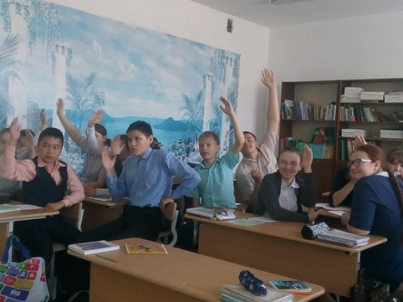

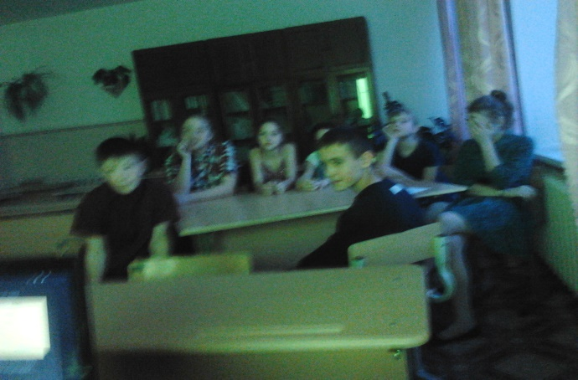
В конкурсе творческих работ самыми активными были обучающиеся 5 класса.
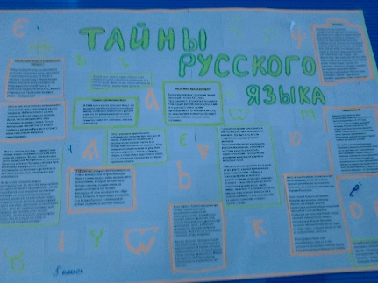
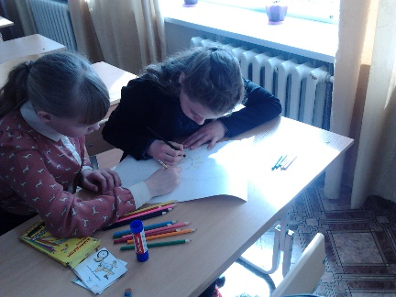
Среди учащихся 9-11 классов прошел лингвистический турнир «Утренний кофе». Ребята активно принимали участие в игре, отвечали на вопросы. Победу одержала команда юношей .
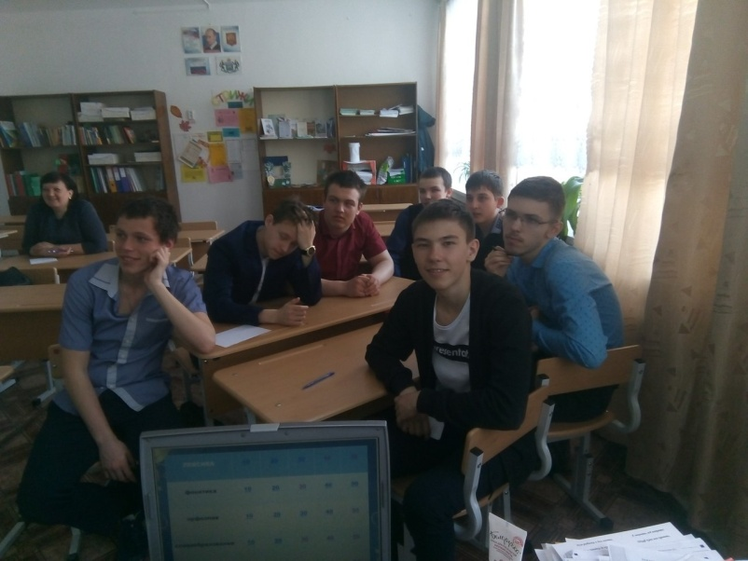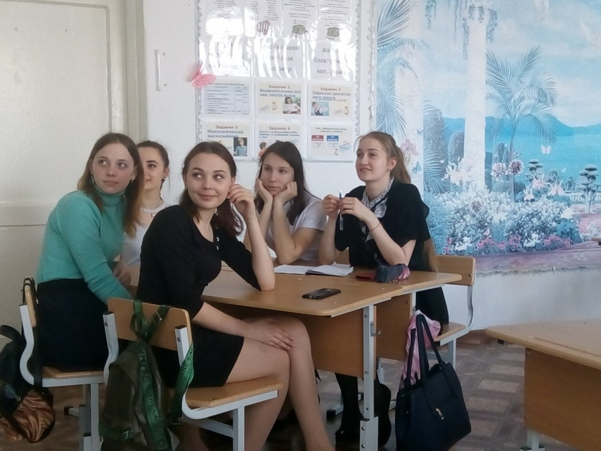
Учителя имели возможность побывать на открытом интегрированном уроке у в 8 классе на тему: «Обособленные члены предложения. Необычная «жизнь» вещей по рассказу М.А. Осоргина «Пенсне» (учитель Илларионова М.И.)
Большое внимание на уроке уделялось объяснению языковых явлений и обогащению словарного запаса обучающихся.

По результатам проведения предметной декады русского языка можно сделать следующие выводы:
- Учителя русского языка знают и широко применяют на практике современные педагогические технологии;
- Учащиеся показали достаточный уровень владения учебным материалом, высокую активность и заинтересованность;
- Учителя проявили хорошие организаторские способности, создали праздничную творческую атмосферу;
- Проведённые мероприятия свидетельствуют не только о хорошем уровне преподавательской учебной деятельности, но и о систематически проводимой внеурочной работе с обучающимися.

Итогом предметной декады стали:
- Методические материалы (фотоматериалы, компьютерные презентации, разработка урока, сценарии внеурочных мероприятий;
- Обобщение коллективного опыта;
- Распространение индивидуального опыта;
- Пополнение материалов школьного сайта.

